 **   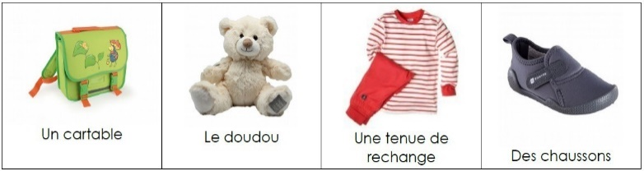 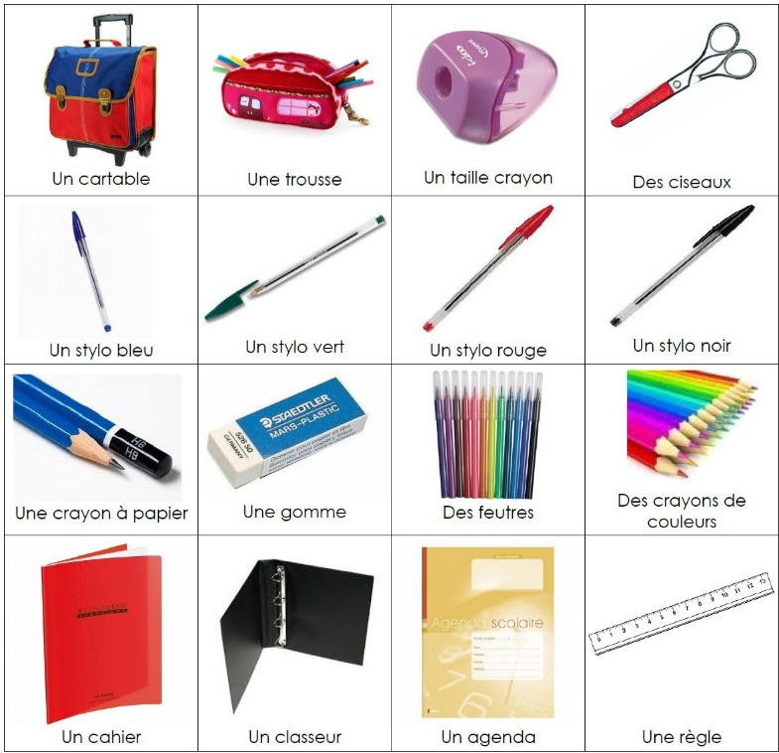

|  |  |  |  |
| --- | --- | --- | --- |
| 17 | Terminale (Baccalauréat) | T | Lycée |
| 16 | Première | 1ère |
| 15 | Seconde | 2nde |
| 14 | Troisième | 3ème | Collège |
| 13 | Quatrième | 4ème |
| 12 | Cinquième | 5ème |
| 11 | Sixième | 6ème |
| 10 | Cours Moyen 2ème année | CM2 | École élémentaire |
| 9 | Cours Moyen 1ère année | CM1 |
| 8 | Cours Élémentaire 2ème année | CE2 |
| 7 | Cours Élémentaire 1ère année | CE1 |
| 6 | Cours Préparatoire | CP |
| 5 | Grande Section | GS | École maternelle |
| 4 | Moyenne Section | MS |
| 3 | Petite Section | PS |
| 2 | Toute Petite Section | TPS |

|  |  |  |
| --- | --- | --- |
| 🖃 | adresse |  |
| 🕿 | téléphone | 02 |
| **@** | e-mail | ce.49 @ac-nantes.fr |

**Le parcours**

**scolaire**

École

**Documents pour l’inscription**

**Si possible :**

Carte d’identité

Passeport

Livret de famille

Assurance scolaire

Carnet de santé

Certificats de vaccination

**Pour inscrire les enfants à la cantine :**

**Pour inscrire les enfants à la garderie :**

Horaires de l'école

|  |  |  |
| --- | --- | --- |
| **LUNDI** |  |  |
| **MARDI** |  |  |
| **MERCREDI** |  |  |
| **JEUDI** |  |  |
| **VENDREDI** |  |  |
| **SAMEDI** |  |  |
| **DIMANCHE** |  |  |

|  |  |
| --- | --- |
| **Rentrée** | **Jeudi 1er septembre 2022** |
| **Automne/Toussaint** | **22 octobre au 7 novembre 2022** |
| **Noël** | **17 décembre au 3 janvier 2023** |
| **Hiver/Février** | **11 février au 27 février 2023** |
| **Printemps** | **Du 15 avril au 3 mai 2023** |
| **Eté** | **8 juillet 2023** |

Personnel de l'école

|  |
| --- |
| Le directeur / La directrice  Nom  Prénom |
| L'enseignant / l’enseignante  Nom  Prénom |
| L'enseignant / l’enseignante  Nom  Prénom |

Matériel pouvant être apporté

